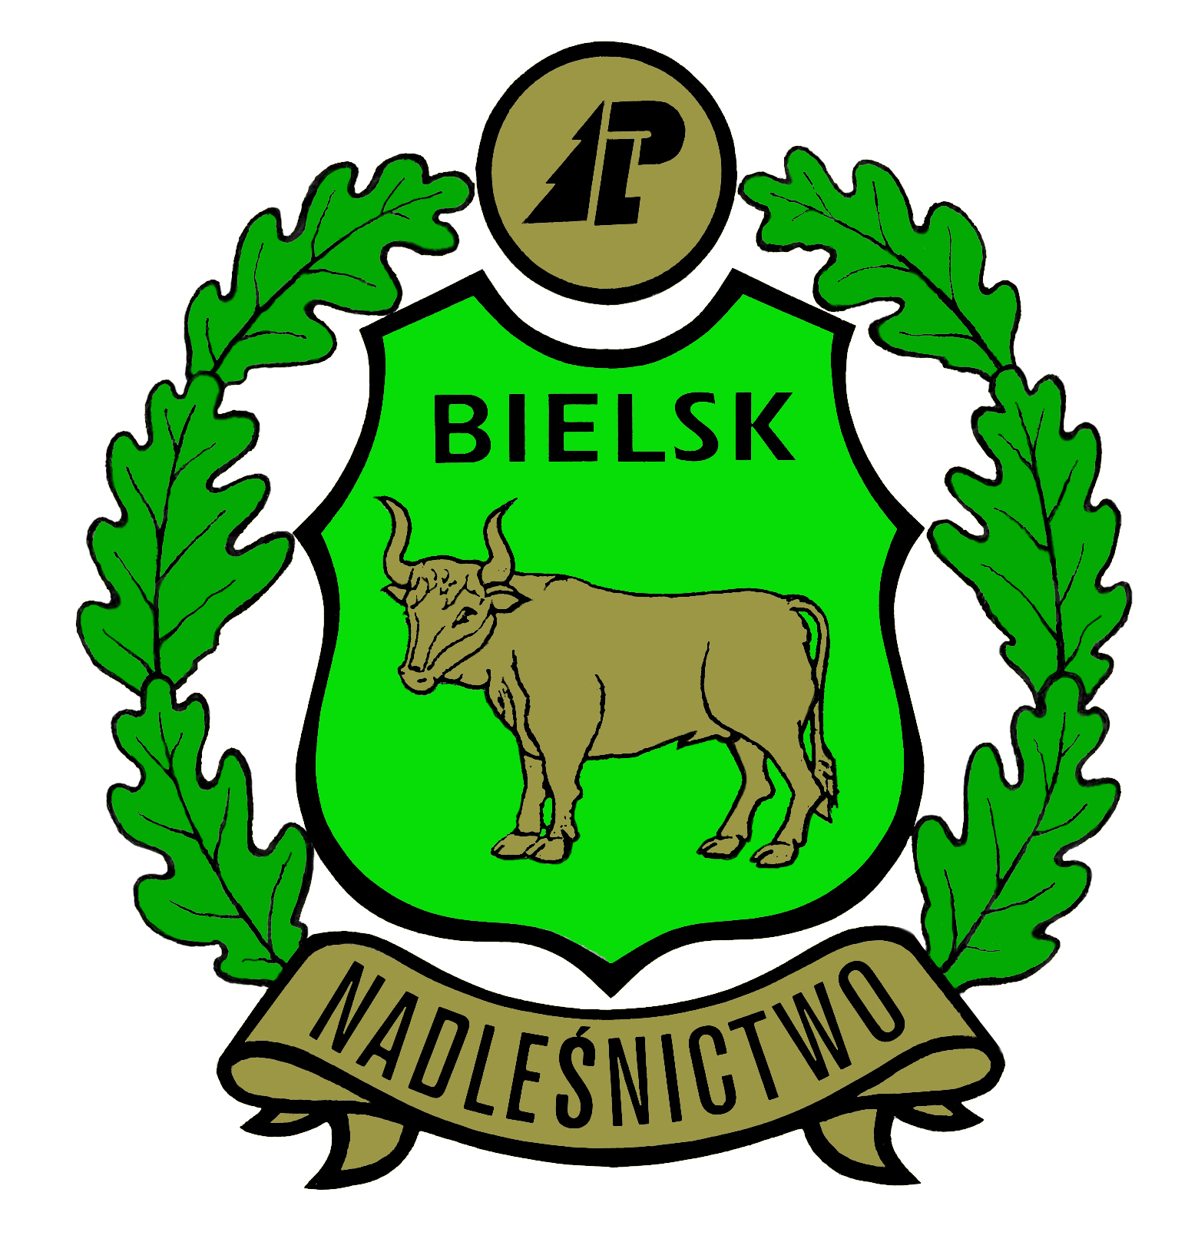
WOJEWÓDZKI KONKURS PLASTYCZNY
„WIOSNA w LESIE”
Regulamin

Uczestnicy wystawy pokonkursowej będą usatysfakcjonowani możliwością zobaczenia swych dzieł oprawionych i wyeksponowanych w Bielskim Domu Kultury, a następnie w Izbie Edukacji Leśnej w Nadleśnictwie Bielsk z przekonaniem, że ich praca była wyjątkowa i godna wybrania z ogromnej liczby nadesłanych prac. Laureaci konkursu zostaną nagrodzeni i wyróżnieni dyplomami.

Organizatorzy: Bielski Dom Kultury w Bielsku Podlaskim
Nadleśnictwo Bielsk w Bielsku Podlaskim
Cel konkursu:
- Upowszechnianie wiedzy o ochronie środowiska
- Kreowanie postaw ekologicznych poprzez racjonalne gospodarowanie odpadami, segregacja
- Obserwacja świata roślin i zwierząt wczesną wiosną
- Praca w lesie-ważne zadania leśników
- Poszukiwanie nowych rozwiązań plastycznych
- Kształtowanie wrażliwości i szacunku do ojczystej przyrody
Warunki konkursu:
- W konkursie mogą wziąć udział dzieci i młodzież w wieku 7 – 12 lat ze szkół podstawowych i placówek wychowania pozaszkolnego o zainteresowaniach i uzdolnieniach plastycznych województwa podlaskiego
- Prace mogą być wykonane w dowolnej technice (malarstwo, grafika, tkanina, batik), format A-3 (297mm x 420mm) lub A-2 ( 420mm x 594 mm).
- Każdy uczestnik może dostarczyć dowolną ilość prac.
- Każda praca powinna być podpisana:
  - imię i nazwisko autora
  - wiek autora
  - nazwa, adres, tel., e-mail placówki
  - imię i nazwisko nauczyciela
5. Każda placówka może dostarczyć nieograniczoną ilość prac.

6. Prace prosimy przesyłać na adres:

Bielski Dom Kultury, 17-100 Bielsk Podlaski, ul. Kopernika 3

- Termin nadsyłania prac upływa 13.03.2020 r.
- Prace nadesłane na konkurs przechodzą na własność organizatorów i nie będą zwracane.
- Jury powołane przez organizatorów przyzna nagrody i wyróżnienia w dwóch kategoriach wiekowych: 7 – 9 lat , 10-12 lat oraz dokona kwalifikacji prac do wystawy pokonkursowej
- O wynikach konkursu zostaną powiadomione listownie lub telefonicznie tylko te placówki z których będą nagrodzeni laureaci konkursu.
11. Uroczyste wręczenie nagród i otwarcie wystawy pokonkursowej nastąpi 20 marca 2020 r.
w Bielskim Domu Kultury w Bielsku Podlaskim, ul. Kopernika 3
o godz. 10.00 podczas imprezy „Pożegnanie zimy”.

Życzymy sukcesów artystycznych i radości tworzenia.

